# LỜI CẢM ƠN

Trước tiên em xin bày tỏ lòng biết ơn chân thành và sâu sắc nhất của mình tới Ths. Dương Thị Hằng người đã hướng dẫn tận tình và hiệu quả, thường xuyên động viên chúng em trong quá trình hoàn thiện đề tài. Người đã dành cho em sự ưu ái nhất trong thời gian học tập, nghiên cứu cũng như quá trình hoàn thành thực tập tốt nghiệp.

Em xin cảm ơn các Thầy giáo, Cô giáo trong khoa Điện Tử trường Đại học Công Nghiệp Hà Nội cùng tất cả thành viên lớp Điện tử 04 – K13 đã tạo điều kiện và đóng góp ý kiến để em hoàn thành tốt đồ án tốt nghiệp.

Mặc dù em đã cố gắng để hoàn thành thực tập nhưng do kiến thức cũng như khả năng còn hạn hẹp nên quá trình thực hiện đề tài còn có sai sót. Rất mong nhận được sự góp ý và chỉ bảo của quý thầy cô.

Hà Nội, Ngày… tháng… năm 2022

Sinh viên thực hiện

Nguyễn Văn Vinh

# MỤC LỤC

LỜI CẢM ƠN 1

MỤC LỤC 2

DANH MỤC HÌNH ẢNH 5

DANH MỤC BẢNG BIỂU 6

LỜI MỞ ĐẦU 7

CHƯƠNG 1: TỔNG QUAN VỀ MÔ HÌNH HỆ THỐNG ĐÈN VÀ RÈM CỬA THÔNG MINH SỬ DỤNG ESP32 9

1.1 Lý do lựa chọn đề tài 9

1.1.1 Đặt vấn đề 9

1.1.2 Giới thiệu chung về đề tài 9

1.2 Vai trò và ý nghĩa của đề tài 10

1.3 Các hệ thống đèn và rèm cửa thông minh trên thị trường 10

1.3.1 Philips Hue White 10

1.3.2 Lifx+ 11

1.3.3 Xiaomi Yeelight Wi-Fi LED Bulb 12

1.3.4 Kasa Smart Wi-Fi 13

1.3.5 Nanoleaf Canvas (4,6 triệu VND) 13

1.4 Kết luận chương 1 15

CHƯƠNG 2: CƠ SỞ LÝ THUYẾT 16

2.1 Các giao thức chính được sử dụng 16

2.1.1 Giao thức WiFi 16

2.1.2 Giao thức HTTP 18

2.1.3 Giao thức MQTT 19

2.2 Linh kiện và phần mềm thiết kế mạch 19

2.2.1 Vi điều khiển ESP32 19

2.2.2 IC cách ly nguồn B5050S 22

2.2.3 Mạch Buck LM2596 22

2.2.4 Transistor C1815 23

2.2.5 Diode 1N4148 23

2.2.6 Relay 5v 24

2.2.7 Led 3mm 25

2.2.8 Các linh kiện thụ động 25

2.2.9 Phần mềm thiết kế Altium Designer 25

2.3 Phần mềm của hệ thống 27

2.3.1 HTML (HyperText Markup Language) 27

2.3.2 CSS (Cascading Style Sheets) 28

2.3.3 JavaScript 28

2.3.4 Phần mềm Visual Studio code 28

2.3.5 Phần mềm Arduino IDE 28

2.3.6 Hệ điều hành FreeRTOS 30

2.4 Kết luận chương 2 31

CHƯƠNG 3: THIẾT KẾ HỆ THỐNG ĐIỀU KHIỂN VÀ GIÁM SÁT 32

3.1 Thiết kế sơ đồ khối hệ thống điều khiển và giám sát 32

3.1.1 Yêu cầu 32

3.1.2 Mô tả hoạt động 32

3.1.3 Sơ đồ khối 33

3.2 Sơ đồ nguyên lý 35

3.2.1 Khối xử lý trung tâm 37

3.2.2 Khối nguồn và ổn áp nguồn 37

3.2.3 Khối nút nhấn 38

3.2.4 Khối Relay 38

3.2.5 Khối mở rộng 39

3.3 Sơ đồ mạch in (PCB) 39

3.4 Lập trình vi xử lý ESP32 40

3.4.1 Các thư viện được sử dụng 40

3.4.2 Xử lý sự kiện nhấn nút: 40

3.4.3 Xử lý sự kiện nhận về từ MQTT Broker 41

3.5 Lập trình Webserver 41

3.5.1 Xây dựng giao diện Web 41

3.5.2 Xây dựng phần xử lý dữ liệu 43

3.6 Kết luận chương 3 43

CHƯƠNG 4: KẾT QUẢ ĐẠT ĐƯỢC 44

4.1 Một số hình ảnh thực tế của hệ thống 44

4.2 Giao diện điều khiển trên Webserver 44

4.3 Đánh giá sự ổn định của hệ thống 44

4.4 Kết luận chương 4 44

KẾT LUẬN 45

TÀI LIỆU THAM KHẢO 47

PHỤ LỤC 48

# DANH MỤC HÌNH ẢNH

# DANH MỤC BẢNG BIỂU

# LỜI MỞ ĐẦU

Ngày nay, xã hội ngày càng phát triển, công nghiệp hóa, hiện đại hóa ngày càng được nâng cao để phát triển đất nước và cải thiện cuộc sống của người dân. Vì vậy việc ứng dụng khoa học kỹ thuật ngày càng rộng rãi, phổ biến và mang lại hiệu quả cao trong hầu hết các lĩnh vực.

Với sự bùng nổ của Cuộc cách mạng công nghiệp lần thứ tư đang diễn ra từ những năm 2000 gọi là cuộc cách mạng số, thông qua các công nghệ như Internet vạn vật (IoT), trí tuệ nhân tạo (AI), thực tế ảo (VR), tương tác thực tại ảo (AR), mạng xã hội, điện toán đám mây, di động, phân tích dữ liệu lớn (SMAC)... để chuyển hóa toàn bộ thế giới thực thành thế giới số.

Trong các công nghệ của cách mạng 4.0. Với sự phát triển của Internet, công nghệ Internet vạn vật (IoT) đang được phát triển một cách nhanh chóng. Hệ sinh thái IOT cho phép các tổ chức có thể kết nối, kiểm soát và sử dụng các thiết bị IOT. Trong hệ sinh thái này, một tổ chức có thể sử dụng các thiết bị như điện thoại thông minh, máy tính bản, … để gửi đi các hiệu lệnh, hoặc truy cập thông tin từ một mạng lưới các thiết bị IOT khác. Trong trường hợp hiệu lệnh, thiết bị nhận lệnh sẽ thực hiện các công việc được thiết kế, thu thập dữ liệu để được truy cập và phân tích nhanh chóng.

Hệ thống giám sát điều khiển từ xa là một giải pháp vô cùng thông minh. Đây là thành quả của nền công nghiệp 4.0. Thay vì sử dụng phương thức điều khiển và giám sát điều khiển thủ công kém hiệu quả, chính xác. Giờ đây với hệ thống giám, người vận hành có thể giám sát từ xa mọi lúc, mọi nơi thông qua các thiết bị thông minh có hỗ trợ kết nối internet: smartphone, table, laptop,…

Hệ thống đóng vai trò vô cùng quan trọng. Với chức năng thực hiện thu thập và tích hợp dữ liệu đồng thời phân tích để hoàn thành nhiệm vụ đảm bảo cho một hệ thống hoạt động ổn định mang hiệu quả cao. Đặc biệt trong công nghiệp có nhiều các hệ thống nhà máy lớn, việc sử dụng hệ thống giám sát từ xa càng quan trọng. Việc giám sát và điều khiển toàn bộ hệ thống được đảm bảo. Hệ thống còn hỗ trợ việc giám sát – điều khiển tập trung các nhà máy phân tán ở bất kỳ vị trí nào.

Để tìm hiểu về việc điều khiển và giám sát từ xa, cũng như việc ứng dụng các kiến thức đã học về vi điều khiển, vi xử lý, các môn học về điều khiển và giám sát không dây, em đã quyết định chọn đề tài: “Thiết kế hệ thống điều khiển và giám sát các thiết bị từ xa bằng Wifi sử dụng ESP32” là đề tài đồ án tốt nghiệp.

Nội dung quyển báo cáo này bao gồm 3 chương chính:

Chương 1 - Tổng quan về hệ thống điều khiển và giám sát

Chương 2 - Cơ sở lý thuyết

Chương 3 - Thiết kế hệ thống điều khiển và giám sát

# TỔNG QUAN VỀ MÔ HÌNH HỆ THỐNG ĐÈN VÀ RÈM CỬA THÔNG MINH SỬ DỤNG ESP32

* 1. Lý do lựa chọn đề tài
     1. Đặt vấn đề

Rèm cửa đóng vai trò quan trọng trong mỗi gia đình nó giúp cản sáng, điều chỉnh nhiệt độ và trang trí ngôi nhà của bạn. Tuy nhiên sẽ thật bất tiện khi mà hàng ngày cứ phải dùng tay đi kéo rèm làm rất mất thời gian. Ngày nay với công nghệ 4.0 hiện đại, các thiết bị nội thất được áp dụng công nghệ mới, rèm thông minh ra đời đã giúp cho người sử dụng thao tác dễ dàng hơn

Song song với hệ thống rèm cửa, hệ thống chiếu sáng cũng dần thay đổi theo để đáp ứng được nhu cầu thiết yếu của người dùng. Chiếu sáng thông minh đã dần dần trở nên quên thuộc trong những ngôi nhà hiện đại sang trọng.

Với hệ thống rèm cửa và chiếu sáng thông thường ở trong nhà thì người dùng hay bật tắt bóng đèn bằng công tắc cơ quen thuộc hoặc bằng các điều khiển hồng ngoại. Tuy nhiên, đối với chiều sáng thông minh, người dùng hoàn toàn có thể điều khiển từ xa thông qua điện thoại hoặc máy tính bảng, có thể đóng mở các thiết bị ở bất kỳ nơi nào chỉ với điện thoại hoặc máy tính có kết nối Internet

Với mục đích có thể tạo ra một hệ thống đèn và rèm cửa thông minh, thân thiện với người dùng, khả năng tùy biến cao và giá thành phải chăng, em xin giới thiệu đề tài: “**Thiết kế mô hình hệ thống đèn và rèm cửa thông minh sử dụng ESP32**”. Với mô hình này, chúng ta có thể phát triển thêm thành một hệ thống hoàn chỉnh, liên kết được các thiết bị lại với nhau, có thể giúp con người dễ dàng sử dụng, vận hành cũng như điều khiển từ xa ở mọi lúc mọi nơi chỉ cần có một thiết bị có thể kết nối được với Internet

* + 1. Giới thiệu chung về đề tài

Trong đề tài này, em sẽ thực hiện thiết kế một mô hình hệ thống đèn và rèm cửa thông minh sử dụng ESP32 . Mô hình gồm 2 phần chính là mạch điện tử và phần mềm điều khiển. Đầu vào của mạch điện tử có 6 nút nhấn để điều khiển 5 đèn và 1 rèm cửa Phần mềm sẽ đồng bộ với nút nhấn trên phần cứng để hiển thị trạng thái bật tắt của thiết bị, đồng thời chúng ta có thể bật tắt thiết bị ngay trên phần mềm.

* 1. Vai trò và ý nghĩa của đề tài

*Vai trò của đề tài*

Đề tài tập trung vào thiết mô hình hệ thống đèn và rèm cửa thông minh sử dụng ESP32.

Đề tài được đưa ra nhằm tạo ra hệ thống đèn và rèm cửa thông minh ứng dụng nhiều trong các ngôi nhà cần yêu cầu một hệ thống tự động và điều khiển từ xa

Ngoài ra, đối với sinh viên, đề tài còn là chủ đề để tìm hiểu về công nghệ điều khiển và giám sát từ xa, công nghệ IoT…

*Ý nghĩa của đề tài*

* Tìm hiểu về các hệ thống đèn và rèm cửa thông minh
* Dần đưa các thiết bị thông minh vào trong cuộc sống
  1. Các hệ thống đèn và rèm cửa thông minh trên thị trường

Hiện nay với công nghệ IoT và Internet phát triển, các hệ thống đèn và rèm cửa thông minh trên thị trường ngày càng đa dạng và nhiều chủng loại khác nhau.

Một số hãng đèn thông minh nổi tiếng trên thị trường:

* + 1. Philips Hue White

Hoạt động với: Alexa, Google Assistant, HomeKit

Tuổi thọ: 25 nghìn giờ

Cường độ sáng: 800 lumen

Công suất: 10W

Loại bóng đèn: A19

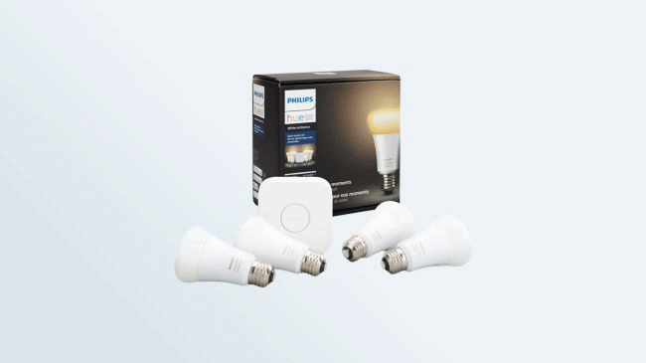

White Starter Kit của Philips Hue có hai hoặc bốn bóng đèn trắng dimmable và một Hub cho bạn lựa chọn. Điều khiến Philips nổi bật hơn so với các đối thủ cạnh tranh là ứng dụng có nhiều tính năng như thiết lập theo thói quen, tự động bật, tắt khi mặt trời mọc, mặt trời lặn, tính năng geofencing, chế độ vacation. Điểm cộng là Philips Hue có thể hoạt động với tất cả các hệ thống và thiết bị nhà thông minh như: Alexa, Google Home, IFTTT, Nest, SmartThings và nhiều thứ khác nữa. Nếu đang tìm kiếm bóng đèn ánh sáng trắng thông minh linh hoạt cho nhà thông minh của

* + 1. Lifx+

Hoạt động với: Alexa, Google Assistant, HomekKit, Cortana

Tuổi thọ: 200 nghìn giờ

Cường độ sáng: 1100 lumen

Công suất: 11W

Loại bóng đèn: A19

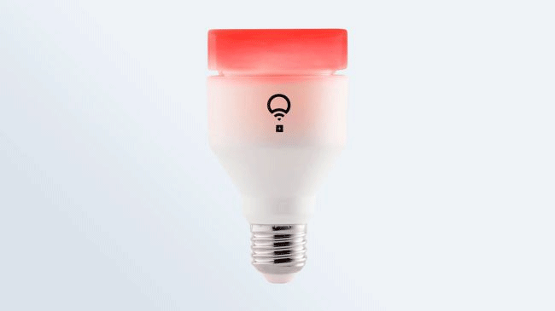

Giống như các sản phẩm cao cấp khác của Lifx, Lifx+ có thể tạo ra 16 triệu màu và có cường độ sáng lên đến 1100 lumen, khiến nó trở thành một trong những bóng đèn thông minh sáng nhất trên thị trường. Nó có thể tạo một số hiệu ứng thú vị như ánh nến nhấp nháy và có thể đồng bộ với âm nhạc hoặc các âm thanh khác gần đó. Tính năng độc đáo của bóng đèn thông minh này là khả năng hồng ngoại, mang đến ánh sáng vào ban đêm cho camera an ninh trong nhà và ngoài trời.

* + 1. Xiaomi Yeelight Wi-Fi LED Bulb

Hoạt động với: Alexa, Google Assistant

Yêu cầu Hub: Không

Tuổi thọ: 25 nghìn giờ

Cường độ sáng: 600 lumen

Công suất: 9,1W

Loại bóng đèn: A19

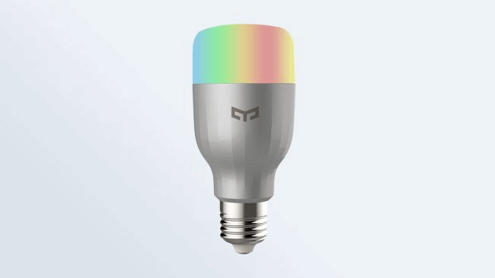

Bóng đèn LED Color Yeelight của Xiaomi là loại đèn hỗ trợ Wifi tuyệt vời chỉ có giá chưa đến 500 nghìn VND, dễ dàng lắp đặt và hoạt động với Alexa và Google Assistant. Trong ứng dụng Mi Home, bạn có thể lên lịch và thiết lập bộ hẹn giờ cho bóng đèn. Ngoài ra bạn có thể làm mờ hoặc thay đổi màu khi thiết bị thông minh khác của Xiaomi bật hoặc tắt. Bóng đèn này có cường độ sáng là 600 lumen và không bị nóng.

* + 1. Kasa Smart Wi-Fi

Hoạt động với: Alexa, Google Assistant, Cortana

Yêu cầu Hub: Không

Tuổi thọ: 25 nghìn giờ

Cường độ sáng: 800 lumen

Công suất: 10,5WLoại bóng đèn: A19

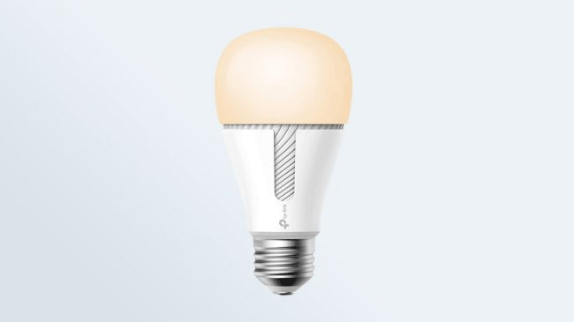

Bóng đèn Kasa thế hệ thứ hai của Tp-Link có Wifi tích hợp do đó bạn không cần Bridge để kết nối. Dòng sản phẩm này gồm một bóng ánh sáng trắng (hơn 440 nghìn VND), một bóng đèn dimmable (gần 560 nghìn VND), bóng đèn ánh sáng dịu (gần 560 nghìn VND) và bóng đèn nhiều màu (hơn 790 nghìn VND). Tất cả đều hoạt động với Alexa, Google Assistant và Cortana, bạn có thể sử dụng tính năng tự động tiên tiến nếu có router thông minh TP-Link.

* + 1. Nanoleaf Canvas (4,6 triệu VND)

**Hoạt động với:** Alexa, Google Assistant, HomeKit

**Yêu cầu Hub**: Không

**Tuổi thọ**: 25 nghìn giờ

**Cường độ sáng**: 50 lumen

**Công suất**: 1W



Nanoleaf Canvas là một trong đồ vật trang trí tường tốt nhất hiện nay. Với mức giá ít hơn 7 triệu VND, bạn sẽ có một bộ chín ô vuông, mỗi ô vuông có kích thước 6 inch để sắp xếp theo bất cứ bố cục nào bạn muốn. Các tấm này rất dễ dàng để thiết lập và dán lên tường. Ứng dụng Nanoleaf đưa ra các đề xuất thiết kế và giúp bạn vạch ra bố cục lắp đèn.

Bạn có thể sử dụng ứng dụng Nanoleaf, Google Assistant, Alexa, HomeKit hoặc các nút trên bảng điều khiển để chuyển đổi màu sắc và hiệu ứng để tạo màn trình diễn ánh sáng. Các tấm này cũng có độ nhạy cảm ứng, do đó bạn có thể chạm vào để tắt, bật đèn, nhấn và giữ để gán các cử chỉ khác với các hiệu ứng khác nhau. Nó có một tính năng tiện lợi được gọi là Rhythm Mode giúp Canvas đồng bộ màu sắc và hiệu ứng với âm nhạc chúng nghe thấy.

* 1. Kết luận chương 1

# CƠ SỞ LÝ THUYẾT

* 1. Các giao thức chính được sử dụng
     1. Giao thức WiFi

Wi-Fi là một họ các giao thức mạng không dây, dựa trên các tiêu chuẩn của họ IEEE 802.11, được sử dụng rộng rãi trong cho việc kết nối không dây của thiết bị trong mạng nội bộ và việc kết nối Internet. WiFi cho phép các thiết bị điện tử trong phạm vi ngắn chia sẻ dữ liệu thông qua sóng vô tuyến. Ngày nay, WiFi được sử dụng phổ biến trong các hệ thống mạng máy tính trên thế giới, như trong các hộ gia đình, văn phòng làm việc cho việc kết nối các máy tính bàn, laptop, tablet, điện thoại thông minh, máy in,... mà không cần đến cáp mạng, cũng như việc kết nối Internet cho các thiết bị này. Nhiều địa điểm công cộng cũng được bố trí WiFi để phục vụ nhu cầu kết nối Internet cho các thiết bị di động

Để tạo được kết nối WiFi nhất thiết phải có Router (bộ thu phát), Router này lấy thông tin từ mạng Internet qua kết nối hữu tuyến rồi chuyển nó sang tín hiệu vô tuyến và gửi đi, bộ chuyển tín hiệu không dây (adapter) trên các thiết bị di động thu nhận tín hiệu này rồi giải mã nó sang những dữ liệu cần thiết. Quá trình này có thể thực hiện ngược lại, Router nhận tín hiệu vô tuyến từ Adapter và giải mã chúng rồi gửi qua Internet.

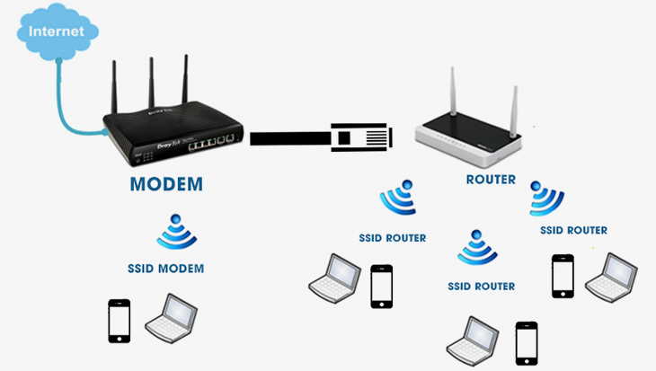

Một số chuẩn WiFi hiện nay:

Có rất nhiều chuẩn WiFi phổ biến hiện nay (hình …) . Tất cả các chuẩn WiFi trên Việt Nam đều có sử dụng. Tuy nhiên, hai chuẩn phổ biến nhất hiện nay là 802.11g và 802.11n và được sử dụng nhiều nhất vẫn là 802.11n, hoạt động ở 2 dải tần 2.4GHz và 5GHz.

Ngày nay một số thiết bị mới được sản xuất ở Việt Nam đã sử dụng các chuẩn 802.11ac, tuy nhiên số lượng này chưa nhiều (mặc dù ở các nước phát triển đã sử dụng rất phổ biến), một phần do chưa phù hợp với hạ tầng mạng còn hạn chế ở nước ta hiện nay.

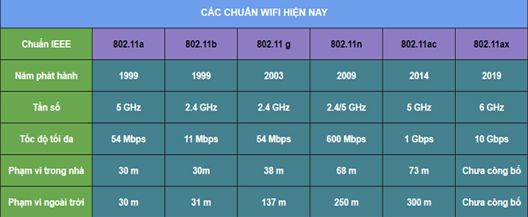

WiFi 6 là tiêu chuẩn mới nhất trong WiFi. Phiên bản mới nhất của tiêu chuẩn WiFi là 802.11ax (WiFi-6) và là bản nâng cấp so với tiêu chuẩn trước đó, là 802.11ac (WiFi-5). Tiêu chuẩn nâng cấp này, WiFi 6, chủ yếu dành cho các thiết bị tương thích (như bộ định tuyến) để truyền tín hiệu WiFi hiệu quả hơn. WiFi 6 được xây dựng để đáp ứng với số lượng thiết bị ngày càng tăng trên thế giới và để cải thiện hiệu suất trong mật độ mạng cao như căn hộ có nhiều bộ định tuyến hoặc sân vận động ngoài trời. Thuật ngữ WiFi 6 được liên minh WiFi đặt ra là một chỉ định của ngành và được coi là một tên thân thiện với người tiêu dùng đối với tên tiêu chuẩn công nghiệp của nó là 802.11ax.

* + 1. Giao thức HTTP

HTTP (HyperText Transfer Protocol – Giao thức truyền tải siêu văn bản) là một trong các giao thức chuẩn về mạng Internet, được dùng để liên hệ thông tin giữa Máy cung cấp dịch vụ (Web server) và Máy sử dụng dịch vụ (Web client), là giao thức Client/Server dùng cho World Wide Web – WWW

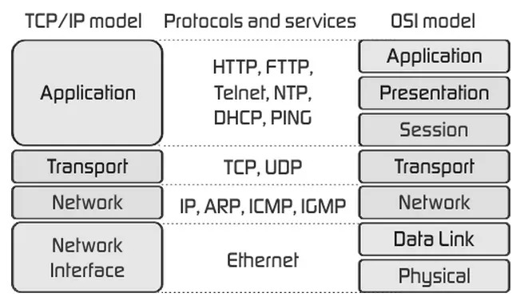

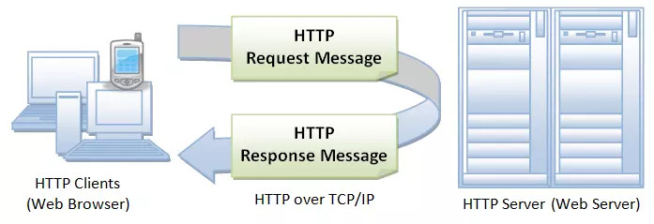Giao thức HTTP hoạt động dựa trên mô hình Client – Server. Thông thường khi các bạn lướt web, các máy tính của người dùng sẽ đóng vai trò làm máy khách (Client). Sau một thao tác nào đó của người dùng, các máy khách sẽ gửi yêu cầu đến máy chủ (Server) và chờ đợi câu trả lời từ những máy chủ này.

Ngoài ra, khi các hệ thống trao đổi dữ liệu với nhau, chúng cũng sử dụng giao thức này nhưng 2 bên đều là server.

* + 1. Giao thức MQTT

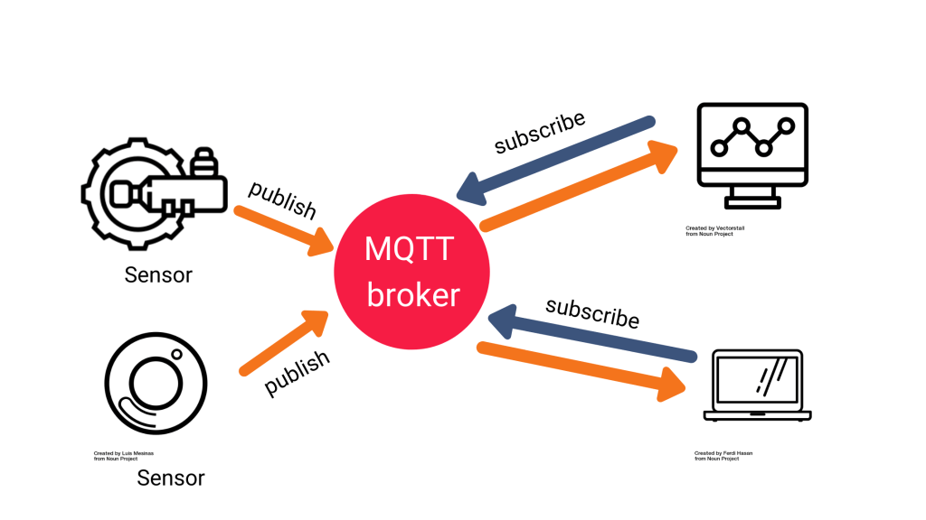MQTT là một giao thức truyền tải dữ liệu, sử dụng mô hình mạng Publish – Subscribe nhằm mục đính truyền dữ liệu giữa các thiết bị. Giao thức thường chạy qua TCP / IP. Tuy nhiên, bất kỳ giao thức mạng nào cung cấp các kết nối theo thứ tự, không mất dữ liệu, hai chiều đều có thể hỗ trợ MQTT. Nó được thiết kế cho các kết nối với các vị trí ở xa hoặc băng thông mạng bị hạn chế.

* 1. Linh kiện và phần mềm thiết kế mạch
     1. Vi điều khiển ESP32

ESP32 là một series các vi điều khiển trên một vi mạch giá rẻ, năng lượng thấp có hỗ trợ WiFi và dual-mode Bluetooth (tạm dịch: Bluetooth chế độ kép). Dòng ESP32 sử dụng bộ vi xử lý Tensilica Xtensa LX6 ở cả hai biến thể lõi kép và lõi đơn, và bao gồm các công tắc antenna tích hợp, RF balun, bộ khuếch đại công suất, bộ khuếch đại thu nhiễu thấp, bộ lọc và module quản lý năng lượng. ESP32 được chế tạo và phát triển bởi Espressif Systems, một công ty Trung Quốc có trụ sở tại Thượng Hải, và được sản xuất bởi TSMC bằng cách sử dụng công nghệ 40 nm. ESP32 là sản phẩm kế thừa từ vi điều khiển ESP8266. Các tính năng của ESP32 bao gồm:

*Bộ xử lý:*

* CPU: Bộ vi xử lý Xtensa lõi kép (hoặc lõi đơn) 32-bit LX6, hoạt động ở tần số 240 MHz (160 MHz cho ESP32-S0WD và ESP32-U4WDH) và hoạt động ở tối đa 600  MIPS (200 MIPS với ESP32-S0WD/ESP32-U4WDH)
* Bộ đồng xử lý (co-processor) công suất cực thấp (Ultra low power, viết tắt: ULP)

*Hệ thống xung nhịp:* CPU Clock, RTC Clock và Audio PLL Clock

*Bộ nhớ nội:*

* 448 KB bộ nhớ ROM cho việc booting và các tính năng lõi
* 520 KB bộ nhớ SRAM trên chip cho dữ liệu và tập lệnh

*Kết nối không dây:*

* Wi-Fi: 802.11 b/g/n
* Bluetooth: v4.2 BR/EDR và BLE (chia sẻ sóng vô tuyến với Wi-Fi)

*34 GPIO vật lý với các ngoại vi*

* ADC SAR 12 bit, 18 kênh
* DAC 2 × 8-bit
* 10 cảm biến cảm ứng (touch sensor) (GPIO cảm ứng điện dung)
* 3 SPI (SPI, HSPI và VSPI) hoạt động ở cả 2 chế độ master/slave.[8] Module ESP32 hỗ trợ 4 ngoại vi SPI với SPI0 và SPI1 kết nối đến bộ nhớ flash của ESP32 còn SPI2 và SPI3 tương ứng với HSPI và VSPI.[9]
* 2 I²S
* 2 I²C, hoạt động được ở cả chế độ master và slave, với chế độ Standard mode (100 Kbit/s) và Fast mode (400 Kbit/s). Hỗ trợ 2 chế độ định địa chỉ là 7-bit và 10-bit.Các GPIO đều có thể được dùng để triển khai I²C.
* 3 UART (UART0, UART1, UART2) với tốc độ lên đến 5 Mbps[10]
* SD/SDIO/CE-ATA/MMC/eMMC host controller
* SDIO/SPI slave controller
* Ethernet MAC interface cho DMA và IEEE 1588 Precision Time Protocol (tạm dịch: Giao thức thời gian chính xác IEEE 1588)
* CAN bus 2.0
* Bộ điều khiển hồng ngoại từ xa (TX/RX, lên đến 8 kênh)
* PWM cho điều khiển động cơ
* LED PWM (lên đến 16 kênh)
* Cảm biến hiệu ứng Hall
* Bộ tiền khuếch đại analog công suất cực thấp (Ultra low power analog pre-amplifier)

*Bảo mật:*

* Hỗ trợ tất cả các tính năng bảo mật chuẩn IEEE 802.11, bao gồm WFA, WPA/WPA2 và WAPI.
* Secure boot (tạm dịch: khởi động an toàn)
* Mã hóa flash
* 1024-bit OTP, lên đến 768-bit cho khách hàng
* Tăng tốc mã hóa phần cứng: AES, SHA-2, RSA, elliptic curve cryptography (ECC, tạm dịch: mật mã đường cong ellip), trình tạo số ngẫu nhiên (random number generator)

*Quản lý năng lượng*

* Bộ ổn áp nội với điện áp rơi thấp (internal low-dropout regulator)
* Miền nguồn riêng (individual power domain) cho RTC
* Dòng 5 μA cho chế độ deep sleep
* Trở lại hoạt động từ ngắt GPIO, timer, đo ADC, ngắt với cảm ứng điện dung
  + 1. IC cách ly nguồn B5050S

IC cách ly nguồn B0505S được thiết kế cho ứng dụng yêu cầu đầu ra cách ly khỏi hệ thống điện, giúp giảm tối đa nhiễu từ các nguồn điện khác như dòng ngược, điện áp ngược gây ra.

Một số đặc điểm chính của B0505S:

* Hiệu quả lên tới 80%
* Sử dụng chuẩn đóng gói SIP/DIP
* Nhiệt độ hoạt động: -40°C ~ +85°C

|  |  |  |
| --- | --- | --- |
| Đầu vào | Đầu ra | |
| Điện áp đầu vào  4.5V – 5V | Điện áp đầu ra | 5.0 ±0.2V |
| Dòng điện | 20mV –200mV |

* + 1. Mạch Buck LM2596

Mạch giảm áp DC-DC Buck LM2596 3A có kích thước nhỏ gọn có khả năng giảm áp từ 30VDC xuống 1.5VDC mà vẫn đạt hiệu suất cao (92%), thích hợp cho các ứng dụng chia nguồn, hạ áp, cấp cho các thiết bị như camera, robot,...

Thông số kỹ thuật:

* Điện áp đầu vào: Từ 3V đến 30V.
* Điện áp đầu ra: Điều chỉnh được trong khoảng 1.5V đến 30V.
* Dòng đáp ứng tối đa là 3A.
* Hiệu suất : 92%
* Công suất : 15W
* Kích thước: 45 (dài) * 20 (rộng) * 14 (cao) mm
  + 1. Transistor C1815

|  |  |  |  |  |
| --- | --- | --- | --- | --- |
| Ký hiệu | Thông số | Điều kiện thử nghiệm | Min | Max |
| ICBO | Dòng cắt Collector | VCB=60V, IE=0 |  | 0.1µA |
| IEBO | Dòng cắt Emitter | VEB=5V, IC=0 |  | 0.1µA |
| hFE1 hFE2 | Hệ số khuyếch đại DC | VCE=6V, IC=2mA VCE=6V, IC=150mA | 70  25 | 700 |
| VCE (sat) | Điện áp bão hòa Collector-Emitter | IC=100mA, IB=10mA |  | 0.25V |
| VBE (sat) | Điện áp bão hòa Base-Emitter | IC=100mA, IB=10mA |  | 1V |

Transistor C1815 là loại Transistor ngược (NPN) được sử dụng cho mục đích khuếch đại hoặc là đóng cắt các tải. Một số thông số chính của Transistor được nêu lên ở bảng …

* + 1. Diode 1N4148

1N4148 là một diode chuyển mạch (switching diode). Đây là một trong những diode chuyển mạch phổ biến và tồn tại lâu dài nhất vì các thông số kỹ thuật đáng tin cậy và chi phí thấp. 1N4148 rất hữu ích trong việc chuyển đổi các ứng dụng lên tới khoảng 100 MHz với thời gian phục hồi ngược không quá 4 ns.

Là diode chuyển mạch được sản xuất khối phổ biến nhất, 1N4148 đã thay thế 1N914 cũ hơn. Chúng khác nhau chủ yếu trong đặc điểm kỹ thuật .Tuy nhiên, ngày nay hầu hết các nhà sản xuất đều liệt kê các thông số kỹ thuật phổ biến.

Một số thông số của 1N4148

* Điện áp ngược VRRM = 100 V
* Dòng chỉnh lưu trung bình IO = 200 mA
* Dòng điện thuận IF = 300 mA
* dòng chuyển tiếp đỉnh định kỳ If = 400 mA
* Điện áp chuyển tiếp tối đa VF = 1 V ở 10 mA
* Điện áp phân hủy tối thiểu và dòng rò ngược VR = 75 V ở 5 μA; 100 V ở 100 μA
* Thời gian phục hồi ngược tối đa Trr = 4 ns

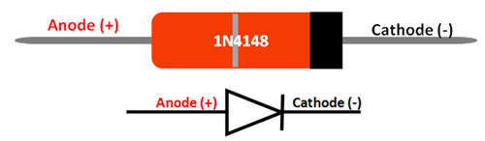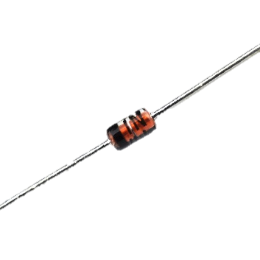

* + 1. Relay 5v

|  |  |  |
| --- | --- | --- |
| Cuộn hút | Điện áp cuộn hút | 5V |
| Dòng điện qua cuộn hút | 89.3 mA |
| Điện áp Pull-In | 75% Max. |
| Điện áp Drop - Out | 10% Min. |
| Tiếp điểm | Dòng điện định mức | 10A |
| Điện áp định mức | 250V |

* + 1. Led 3mm
* Chiều dài Pin: 16mm
* Đường kính: 3mm
* Dòng tiêu thụ: 5mA - 18mA
* Điện áp tham chiếu: Đỏ, Vàng: 1.8V - 2.2V, X.Lá – X.Dương: 2.1V – 2.6V
  + 1. Các linh kiện thụ động
* Tụ điện: Tụ điện là một loại linh kiện điện tử thụ động, là một hệ hai vật dẫn và ngăn cách nhau bởi một lớp cách điện. Khi có chênh lệch điện thế tại hai bề mặt, tại các bề mặt sẽ xuất hiện điện tích cùng điện lượng nhưng trái dấu.
* Điện trở: Điện trở là một linh kiện điện tử thụ động gồm 2 tiếp điểm kết nối, thường được dùng để hạn chế cường độ dòng điện chảy trong mạch, điều chỉnh mức độ tín hiệu, dùng để chia điện áp, kích hoạt các linh kiện điện tử chủ động như transistor, tiếp điểm cuối trong đường truyền điện và có trong rất nhiều ứng dụng khác.
  + 1. Phần mềm thiết kế Altium Designer

Altium Designer trước kia có tên gọi quen thuộc là Protel DXP, là một trong những công cụ vẽ mạch điện tử mạnh nhất hiện nay. Được phát triển bởi hãng Altium Limited. Altium designer là một phần mềm chuyên nghành được sử dụng trong thiết kế mạch điện tử. Nó là một phần mềm mạnh với nhiều tính năng thú vị, tuy nhiên phần mềm này còn được ít người biết đến so với các phần mềm thiết kế mạch khác như Orcad hay Proteus

Altium Designer có một số đặc trưng sau:

* Giao diện thiết kế, quản lý và chỉnh sửa thân thiện, dễ dàng biên dịch, quản lý file, quản lý phiên bản cho các tài liệu thiết kế.
* Hỗ trợ mạnh mẽ cho việc thiết kế tự động, đi dây tự động theo thuật toán tối ưu, phân tích lắp ráp linh kiện. Hỗ trợ việc tìm các giải pháp thiết kế hoặc chỉnh sửa mạch, linh kiện, netlist có sẵn từ trước theo các tham số mới.
* Mở, xem và in các file thiết kế mạch dễ dàng với đầy đủ các thông tin linh kiện, netlist, dữ liệu bản vẽ, kích thước, số lượng…
* Hệ thống các thư viện linh kiện phong phú, chi tiết và hoàn chỉnh bao gồm tất cả các linh kiện nhúng, số, tương tự…
* Đặt và sửa đối tượng trên các lớp cơ khí, định nghĩa các luật thiết kế, tùy chỉnh các lớp mạch in, chuyển từ schematic sang PCB, đặt vị trí linh kiện trên PCB.
* Mô phỏng mạch PCB 3D, đem lại hình ảnh mạch điện trung thực trong không gian 3 chiều, hỗ trợ MCAD-ECAD, liên kết trực tiếp với mô hình STEP, kiểm tra khoảng cách cách điện, cấu hình cho cả 2D và 3D
* Hỗ trợ thiết kế PCB sang FPGA và ngược lại.

Từ đó, chúng ta thấy Altium Designer có nhiều điểm mạnh so với các phần mềm khác như đặt luật thiết kế, quản lý đề tài mô phỏng dễ dàng, giao diện thân thiện,…

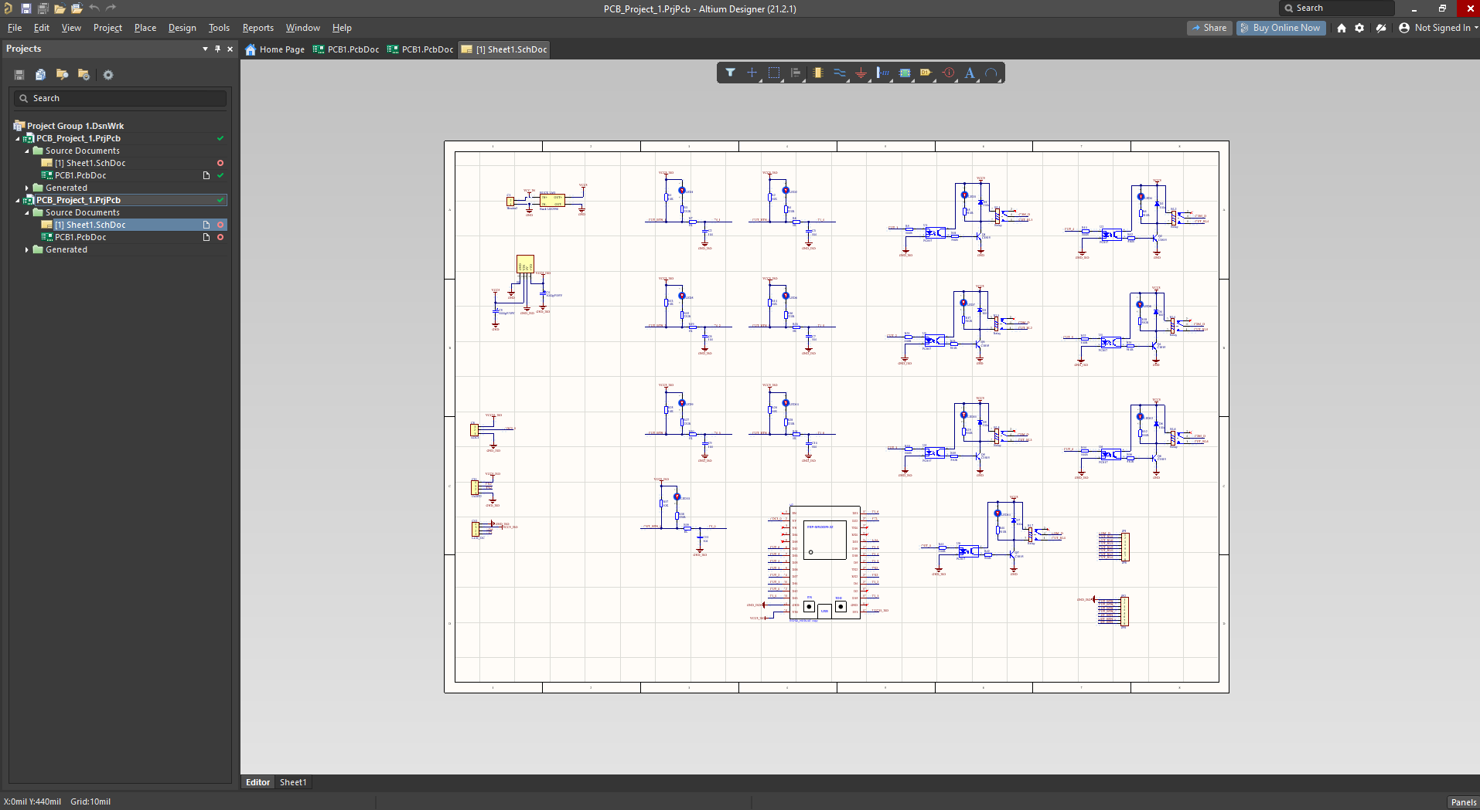

Việc thiết kế mạch điện tử trên phần mềm altium designer có thể được tóm tắt gồm các bước như sau:

* Đặt ra các yêu cầu bài toán.
* Lựa chọn linh kiện.
* Thiết kế mạch nguyên lý.
* Lựa chọn các chân linh kiện để chuyển sang mạch in Update mạch nguyên lý sang mạch in.
* Lựa chọn kích thước mạch in Sắp sếp các vị trí các loại linh kiện như điện trở , tụ điện, IC...
* Đặt kích thước các loại dây nối.
* Đi dây trên mạch.
* Kiểm tra toàn mạch.
  1. Phần mềm của hệ thống
     1. HTML (HyperText Markup Language)
     2. CSS (Cascading Style Sheets)
     3. JavaScript
     4. Phần mềm Visual Studio code
     5. Phần mềm Arduino IDE

Sử dụng phần mềm Arduino IDE để lập trình cho Arduino Nano.

Arduino IDE là môi trường để lập trình và nạp code cho các dòng Arduino. Arduino IDE được xây dựng trên miền nền tảng Java nên hỗ trợ hầu hết các hệ điều hành hiện nay.

Giao diện của Arduino IDE được chia thành 3 vùng chính:

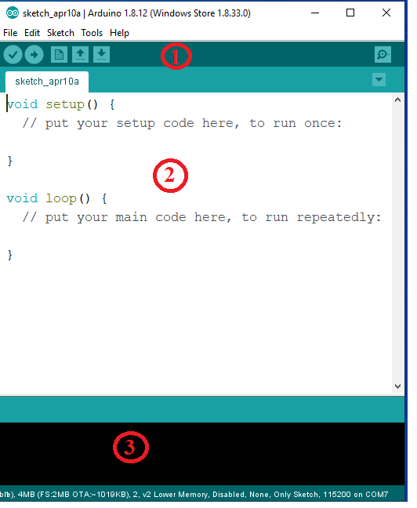

Vùng 1: Các phím chức năng được nêu như bảng …:

|  |  |  |
| --- | --- | --- |
| Icon |  | Chức năng |
|  |  | Biên dịch chương trình soạn thảo để kiểm tra các lỗi. |
|  |  | Biên dịch và upload chương trình đang soạn thảo. |
|  |  | Mở một trang soạn thảo mới. |
|  |  | Mở các chương trình đã lưu. |
|  |  | Lưu chương trình đang soạn thảo. |
|  |  | Mở cửa sổ Serial Monitor để gửi và nhận dữ liệu giữa máy tính và board vi điều khiển. |

Vùng 2: Cửa sổ để viết chương trình

* Chương trình Code sẽ được viết tại đây. Ở đây có hai hàm quan trọng là setup() và loop().
* Hàm setup() được khởi chạy một lần duy nhất. Chức năng của hàm này dùng để khởi tạo các biến, khai báo chức năng các chân, khởi tạo các thông số bán đầu
* Hàm loop() là nơi chương trình được chạy lặp đi lặp lại đến khi ngắt vi điều khiển.
* Các dấu “//” dùng để tạo chú thích, giúp cho việc đọc code được dễ dàng hơn
* Trong lập trình có phân biệt ký tự hoa, thường, tuyệt đối phải đánh chích xác, đồng thời cuối mỗi câu lệnh cần phải có dấu chấm phẩy (;), trừ lệnh khai báo thư viện.

Vùng 3: Hiển thị các thông tin liên quan đến chương trình

Là cửa sổ để hiển thị về việc build chương trình, nạp chương trình thành công xuống vi điều khiển và các cảnh báo khác liên quan đến chương trình và điều khiển của chúng ta. Lưu ý, mọi thông báo và trạng thái của cả quá trình viết chương trình (write code), xây dựng chương trình (build code) và nạp chương trình (program code) đều được hiển thị tại đây. Cửa sổ này được gọi là cửa sổ debug.

* + 1. Hệ điều hành FreeRTOS

FreeRTOS là một hệ điều hành nhúng thời gian thực (Real Time Operating System) mã nguồn mở được phát triển bởi Real Time Engineers Ltd, sáng lập và sở hữu bởi Richard Barry.



FreeRTOS được thiết kế phù hợp cho nhiều hệ nhúng nhỏ gọn vì nó chỉ triển khai rất ít các chức năng như: cơ chế quản lý bộ nhớ và tác vụ cơ bản, các hàm API quan trọng cho cơ chế đồng bộ. Nó không cung cấp sẵn các giao tiếp mạng, drivers, hay hệ thống quản lý tệp (file system) như những hệ điều hành nhúng cao cấp khác.

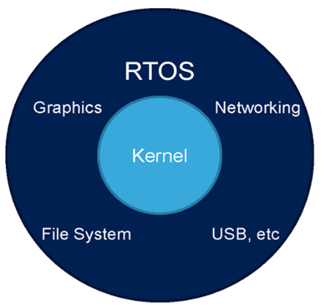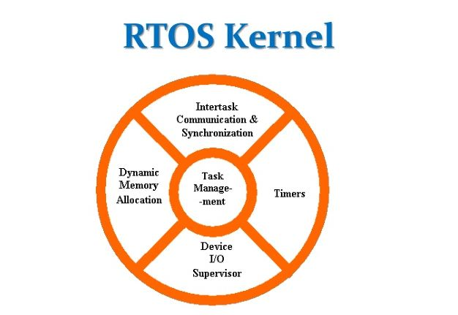

Tuy vậy, FreeRTOS có nhiều ưu điểm, hỗ trợ nhiều kiến trúc vi điều khiển khác nhau, kích thước nhỏ gọn (4.3 Kbytes sau khi biên dịch trên Arduino), được viết bằng ngôn ngữ C và có thể sử dụng, phát triển với nhiều trình biên dịch C khác nhau (GCC, OpenWatcom, Keil, IAR, Eclipse, …), cho phép không giới hạn các tác vụ chạy đồng thời, không hạn chế quyền ưu tiên thực thi, khả năng khai thác phần cứng.

Ngoài ra, nó cũng cho phép triển khai các cơ chế đồng bộ giữa các tiến trình như: Queues, Counting Semaphore, Mutexes.

* 1. Kết luận chương 2

Chương 2 nói về việc sử dụng các thiết bị, các phần mềm và các công cụ đã dùng trong quá trình hoàn thành sản phẩm và các kiến trúc tổng quan phục vụ cho việc giải bài toán được đặt ra. Cùng với đó, chương 2 giới thiệu cũng như cách sử dụng các công cụ để lập trình và debug chương trình vi điều khiển ESP32. Ngoài ra chương 2 cũng giới thiệu về các công cụ lập trình bên phía Webserver như HTML, CSS, JavaScript.

# THIẾT KẾ HỆ THỐNG ĐIỀU KHIỂN VÀ GIÁM SÁT

* 1. Thiết kế sơ đồ khối hệ thống điều khiển và giám sát
     1. Yêu cầu

Hệ thống hoàn thiện đảm bảo các chức năng bật tắt bằng nút nhấn và bật tắt bằng giao diện Webserver. Chức năng bật nút nhấn phải đồng bộ ngay lập tức với giao diện Webserver.

* + 1. Mô tả hoạt động

Vd: quá trình bật/tắt thiết bị 1:

Quá trình bật bằng nút nhấn:

**Nút nhấn**

**Tín hiệu mức thấp vào vi điều khiển**

**Vi điều khiển**

**MQTT Broker**

**Gửi chuỗi “11” lên MQTT Broker**

**Chuyển tiếp chuỗi “11” lên giao diện Web**

**Giao diện web đổi trạng thái**

**Bật Rơ Le 1**

Quá trình bật bằng Webserver :

**Vi điều khiển**

**MQTT Broker**

**Gửi chuỗi “11” về vi điều khiển**

**Chuyển tiếp chuỗi “11” lên MQTT Broker**

**Giao diện web đổi trạng thái**

**Bật Rơ Le 1**

**Gửi chuỗi “11” lại về MQTT Broker thông báo đã bật**

* + 1. Sơ đồ khối

*Sơ đồ gửi nhận dữ liệu giữa mạch ESP32 và điện thoại/máy tính*

**MQTT Broker**

**Mạch ESP32**

**Pub**

**Sub**

**Pub**

**Sub**

**Máy tính**

**Điện thoại**

MQTT Broker được sử dụng trong đề tài được lấy miễn phí tại trang: <https://www.hivemq.com/public-mqtt-broker/> với:

* Tên broker: Broker: broker.hivemq.com
* TCP Port: 1883
* Websocket Port: 8000
* Không có tên tài khoản và mật khẩu

MQTT broker sẽ làm nhiệm vụ trung gian truyền nhận các tín hiệu nút nhấn tới phần mềm hoặc truyền nhận tín hiệu từ phần mềm tới máy tính với cơ chế Publish và Subscribe như hình …

*Sơ đồ khối của mạch ESP32*

**Khối nút nhấn**

**Khối nguồn 1**

**Khối xử lý**

**trung tâm**

**Khối relay**

**Khối điều khiển rèm**

**Rèm**

**Đèn**

**Khối nguồn 2**

Mạch ESP32 điều khiển các thiết bị bao gồm 6 khối chính:

* Khối nguồn 1: Cấp nguồn cho relay, đèn và khối xử lý trung tâm
* Khối nguồn 2: Cấp nguồn cho khối điều khiển rèm và rèm
* Khối nút nhấn: Bao gồm 6 nút nhấn để làm tín hiệu đầu vào, có thể dùng để điều khiển rèm đóng, rèm mở hoặc bật tắt đèn
* Khối xử lý trung tâm: Chứa vi điều khiển ESP32, xử lý các tín hiệu gửi đi, nhận về từ MQTT Broker, nhận các tín hiệu từ nút nhấn, xuất ra các tín hiệu để bật tắt relay, đóng rèm hoặc mở rèm
* Khối relay: điều khiển thiết bị 1 chiều hoặc xoay chiều thông qua tiếp điểm thường mở
* Khối điều khiển rèm: Chứa mạch L298N dùng để đảo chiều động cơ rèm, điều khiển rèm đóng hoặc mở
  1. 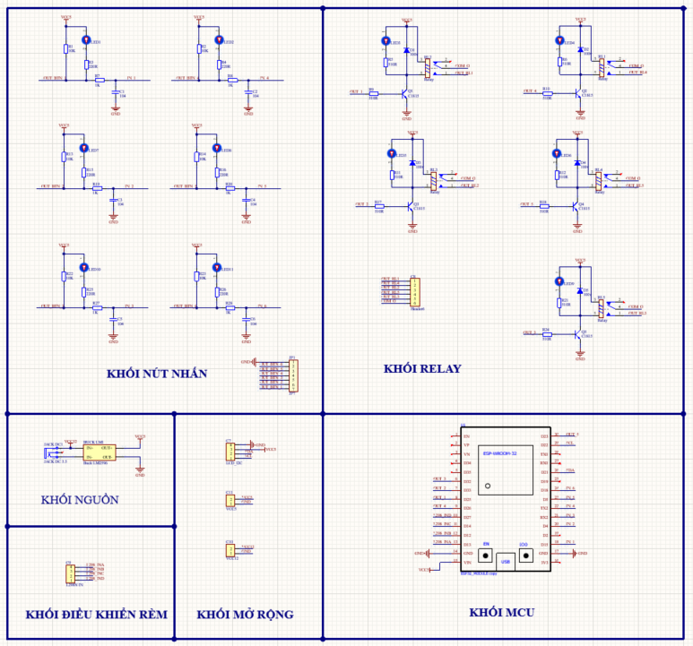Sơ đồ nguyên lý
     1. Khối xử lý trung tâm

Khối xử lý trung tâm gồm có 1 vi xử lý chính là ESP32. ESP32 được sử dụng trong mạch ở dạng Kit cắm có tên là ESP32 Devkit V1. Khối xử lý trung tâm – ESP32 xử lý 6 tín hiệu đầu vào từ nút nhấn, 5 tín hiệu đầu ra rơ le và 1 PWM để điểm khiển động cơ. Ngoài ra, ESP32 trên mạch còn có thể xử lý các tín hiệu néu muốn ghép nối như: ADC, I2C, USART …

Khối xử lý trung tâm ngoài xử lý các tín hiệu ở tầng vật lý thì còn gửi và nhận tín hiệu thông qua MQTT Broker dưới dạng Publish và Subscrice từ máy tính hoặc các thiết bị khác điều khiển tới.

* + 1. Khối nguồn và ổn áp nguồn

Mạch sử dụng nguồn điện 12V cấp vàp Module nguồn LM2569. Module nguồn LM2569 có tác dụng biến đổi nguồn cấp 12V về 5V để cấp cho Module ESP32x`

* + 1. Khối nút nhấn

Khối nút nhấn được gắn một điện trở kéo lên có giá trị 10K, ngoài ra còn có các Led 3mm báo tín hiệu.

Ngoài ra mạch còn được trang bị thêm mạch lọc thông cao RC nhằm tránh việc nút nhấn bị nhiễu khi nhấn

* + 1. Khối Relay

Khối Relay được điều khiển bởi các chân GPIO của vi điều khiển ESP32. Mạch sử dụng 7 relay để điều khiển các phụ tải

Khối Relay được điều khiển thông qua Transistor C1815cách ly với vi điều khiển qua Opto quang PC817, đồng thời nguồn điều khiển cuộn hút Relay được lấy trực tiếp từ khối nguồn, trong khi đó nguồn của vi điều khiển được lấy từ khối cách ly nguồn.

Ngoài ra, mạch sử dụng thêm các diode (1N4148) mắc song song và mắc ngược với cuộn hút của Relay. Mục đích của việc làm này nhằm ngăn chặn sự tăng đột biến điện áp lớn phát sinh khi nguồn điện bị ngắt (gọi là điện áp ngược) bảo vệ cho Relay và mạch điều khiển.

* + 1. Khối mở rộng

Bao gồm 3 header để mở rộng thêm cho mạch:

VCC5: mở rộng nguồn 5V để cấp cho các thiết bị sử dụng nguồn 5v

VCC12: mở rộng nguồn 12V để cấp cho các thiết bị sử dụng nguồn 12v

I2C: Mở rộng giao tiếp I2C để chủ yếu để giao tiếp với màn hình LCD I2C

* 1. Sơ đồ mạch in (PCB)

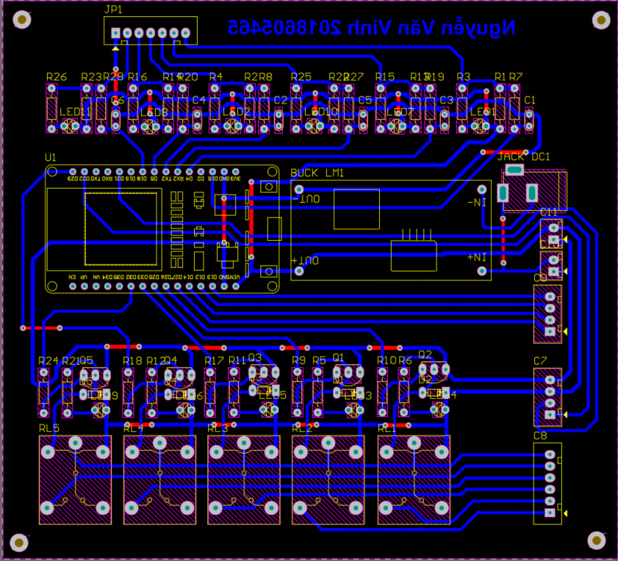

* 1. Lập trình vi xử lý ESP32
     1. Các thư viện được sử dụng
* Thư viện Arduino.h cung cấp các hàm dạng Arduino cho vi điều khiển ESP32: #include <Arduino.h>
* Thư viện PubSubClient cung cấp các hàm về MQTT để nhận về và gửi các dữ liệu lên MQTT Broker: #include <PubSubClient.h>
* Thư viện Wifi.h cung cấp các hàm về kết nối WiFi cho ESP32:   
  #include <WiFi.h>
  + 1. 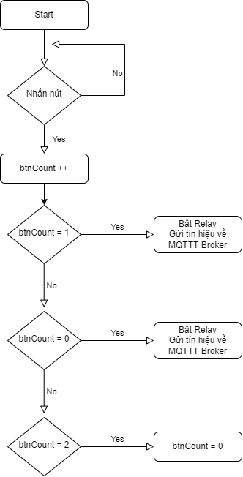Xử lý sự kiện nhấn nút:

Khi nhấn nút:

Dựa vào sự thay đổi của biến “btnCount” để bật rơ le hoặc tắt rơ le.

Quá trình được mô tả như hình …

* Nếu btnCount = 0 thì tắt rơ le
* Nếu btnCount = 1 thì bật rơ le
* Nếu btnCount = 2 thì reset lại trạng thái của btnCount về 0
  + 1. Xử lý sự kiện nhận về từ MQTT Broker

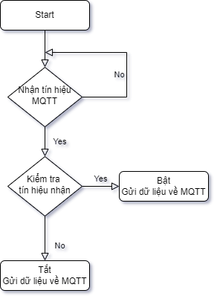

Tín hiệu nhận được sẽ được xử lý thông qua một hàm callback().

Hàm callback() này có chức năng như một ngắt nhận, khi nhận được tín hiệu

ESP32 sẽ xử lý dữ liệu và bật tắt thiết bị theo dữ liệu nhận về tương ứng

* 1. Lập trình Webserver

Sử dụng HTML, CSS và JavaScript để lập trình phần Webserver

* + 1. Xây dựng giao diện Web

*Sử dụng HTML dựng khung giao diện:*

Tạo một file index.html và tạo khung chương trình:

<!DOCTYPE html>

<html>

<head>

<title>Page Title</title>

</head>

<body>

<h1>This is a Heading</h1>

<p>This is a paragraph.</p>

</body>

</html>

Sử dụng thêm một số thẻ để tạo các thành phần khác như: nút nhấn, đèn hiển thị …

|  |  |
| --- | --- |
| Tên thẻ | Chức năng |
| <h1> đến <h6> | Tạo heading 1 |
| <p> | Tạo một đoạn văn bản |
| <button> | Tạo một nút nhấn |
| <div> | Chia các đoạn HTML |

*Sử dụng CSS để tạo kiểu cho HTML (Tô màu, chỉnh font chữ đậm nhạt…)*

Vd: thay đổi màu và định dạng chữ thẻ <p>

p {

color: red;

text-align: center;

}

Thay đổi nền thẻ <body>

body {

background-color: lightblue;

}

* + 1. Xây dựng phần xử lý dữ liệu
  1. Kết luận chương 3

# KẾT QUẢ ĐẠT ĐƯỢC

* 1. Một số hình ảnh thực tế của hệ thống
  2. Giao diện điều khiển trên Webserver
  3. Đánh giá sự ổn định của hệ thống
  4. Kết luận chương 4

# KẾT LUẬN

Qua quá trình thực hiện làm đồ án, em đã trình bày các cơ sở lý thuyết liên quan và chạy thành công hệ thống “Thiết kế mô hình hệ thống đèn và rèm cửa thông minh sử dụng ESP32”. Tuy thời gian làm đồ án thực sự không quá dài nhưng được sự giúp đỡ tận tình của Th.S Duơng Thị Hằng cùng với sự nỗ lực và cố gắng của bản thân, sự chỉ bảo của các Thầy Cô trong khoa Điện tử em đã hoàn thành đề tài theo yêu cầu và đúng thời gian quy định với những nội dung sau:

* Nghiên cứu và tìm hiểu về các hệ thống điều khiển và giám sát trên thực tế, ưu điểm và nhược điểm của từng hệ thống
* Nghiên cứu và tìm hiểu về vi điều khiển ESP32, các ngoại vi và lập trình ESP32
* Tìm hiểu về chuẩn truyền thông không dây WiFi, ứng dụng nó vào trong việc điều khiển, truyền nhận tín hiệu và giám sát
* Nắm được các hệ thống điều khiển và giám sát từ xa hoạt động
* Xây dựng được giao diện điều khiển và giám sát
* Thiết kế và vận hành thành công mô hình hệ thống đèn và rèm cửa thông minh sử dụng ESP32

Hướng phát triển đề tài:

* Tạo giao diện phong phú và đa dạng hơn
* Giám sát và điều khiển các thiết bị không chỉ ON/OFF mà cả các tín hiệu nhiều dạng khác nhau
* Phát triển đa nền tảng (Android, IOS…)

Thông qua quá trình làm đồ án, em đã được vận dụng những kiến thức chuyên ngành trong 4 năm học. Qua đó đã giúp cho em rèn luyện được kỹ năng, cách tiếp cận với các vấn đề, các bài toán thực tế phức tạp tại các doanh nghiệp, nhà máy khi ra trường làm việc.

Việc xây dựng mô hình đã đáp ứng được yêu cầu đặt ra, tuy nhiên do trình độ và kinh nghiệm thực tiễn còn hạn chế nên không thể tránh khỏi sai sót và thiếu hoàn chỉnh. Rất mong được đón nhận sự đóng góp ý kiến từ thầy cô và các bạn.

Em xin chân thành cảm ơn!

# TÀI LIỆU THAM KHẢO

# PHỤ LỤC